**ЛАБОРАТОРНА РОБОТА №2**

**ПОРІВНЯННЯ МЕТОДІВ КЛАСИФІКАЦІЇ ДАНИХ**

**Мета роботи**: використовуючи спеціалізовані бібліотеки та мову програмування Python дослідити різні методи класифікації даних та навчитися їх порівнювати.

**GitHub**: <https://github.com/ingaliptn/AI>

Хід роботи:

Завдання 2.1. Класифікація за допомогою машин опорних векторів (SVM) Код програми:

import numpy as np  
from sklearn import preprocessing  
from sklearn.svm import LinearSVC  
from sklearn.multiclass import OneVsOneClassifier  
from sklearn.model_selection import train_test_split  
from sklearn.model_selection import cross_val_score  
input_file = "income_data.txt"  
X = []  
Y = []  
count_class1 = 0  
count_class2 = 0  
max_datapoints = 25000  
with open(input_file, "r") as f:  
 for line in f.readlines():  
 if count_class1 >= max_datapoints and count_class2 >= max_datapoints:  
 break  
 if '?' in line:  
 continue  
 data = line[:-1].split(', ')  
 if data[-1] == '<=50K' and count_class1 < max_datapoints:  
 X.append(data)  
 count_class1 += 1  
 if data[-1] == '>50K' and count_class2 < max_datapoints:  
 X.append(data)  
 count_class2 += 1  
X = np.array(X)  
label_encoder = []  
X_encoded = np.empty(X.shape)  
for i, item in enumerate(X[0]):  
 if item.isdigit():  
 X_encoded[:, i] = X[:, i]  
 else:  
 label_encoder.append(preprocessing.LabelEncoder())  
 X_encoded[:, i] = label_encoder[-1].fit_transform(X[:, i])  
X = X_encoded[:, :-1].astype(int)  
Y = X_encoded[:, -1].astype(int)  
scaller = preprocessing.MinMaxScaler(feature_range=(0, 1))  
X = scaller.fit_transform(X)

classifier = OneVsOneClassifier(LinearSVC(random_state=0))  
classifier.fit(X=X, y=Y)  
X_train, X_test, y_train, y_test \  
= train_test_split(X, Y, test_size=0.2, random_state=5)  
scaller = preprocessing.MinMaxScaler(feature_range=(0, 1))  
X_train = scaller.fit_transform(X_train)  
classifier.fit(X=X_train, y=y_train)  
y_test_pred = classifier.predict(X_test)  
f1 = cross_val_score(classifier, X, Y, scoring="f1_weighted", cv=3)  
accuracy_values = cross_val_score(classifier, X, Y, scoring='accuracy', cv=3)  
print("Accuracy: " + str(round(100 * accuracy_values.mean(), 2)) + "%")  
precision_values = cross_val_score(classifier, X, Y, scoring='precision_weighted', cv=3)  
print("Precision: " + str(round(100 * precision_values.mean(), 2)) + "%")  
recall_values = cross_val_score(classifier, X, Y, scoring='recall_weighted', cv=3)  
print("Recall: " + str(round(100 * recall_values.mean(), 2)) + "%")  
f1_values = cross_val_score(classifier, X, Y, scoring='f1_weighted', cv=3)  
print("F1: " + str(round(100 * f1_values.mean(), 2)) + "%")  
print("F1 score: " + str(round(100 * f1.mean(), 2)) + "%")  
input_data = ['37', 'Private', '215646', 'HS-grad', '9', 'Never-married', 'Handlers-cleaners',  
'Not-in-family', 'White', 'Male', '0', '0', '40', 'United-States']  
input_data_encoded = np.array([-1] * len(input_data))  
count = 0  
for i, item in enumerate(input_data):  
 if item.isdigit():  
 input_data_encoded[i] = item  
 else:  
 input_data_encoded[i] = int(label_encoder[count].transform([item]))  
 count += 1  
input_data_encoded = input_data_encoded.astype(int)  
input_data_encoded = [input_data_encoded]  
predicate_class = classifier.predict(input_data_encoded)  
print(label_encoder[-1].inverse_transform(predicate_class)[0])

Результат виконання програми зображено на рисунку 1.

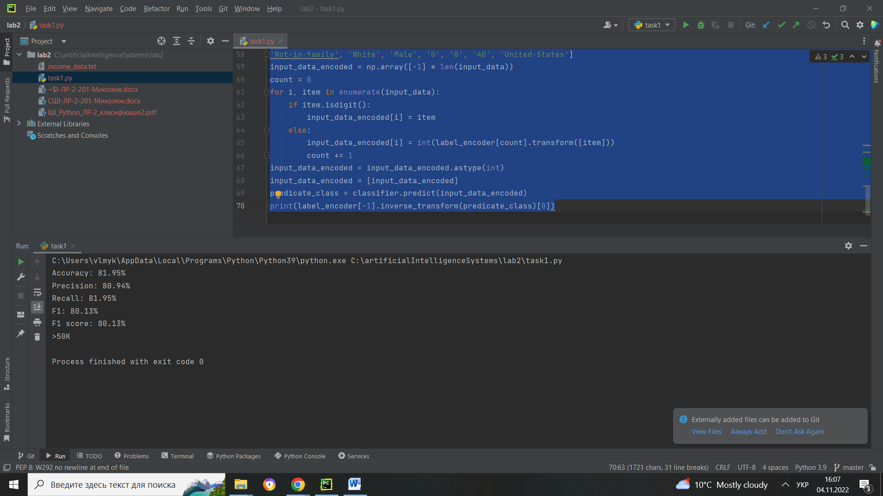

Рис. 1 Результат виконання програми

Завдання 2.2. Порівняння якості класифікаторів SVM з нелінійними ядрами

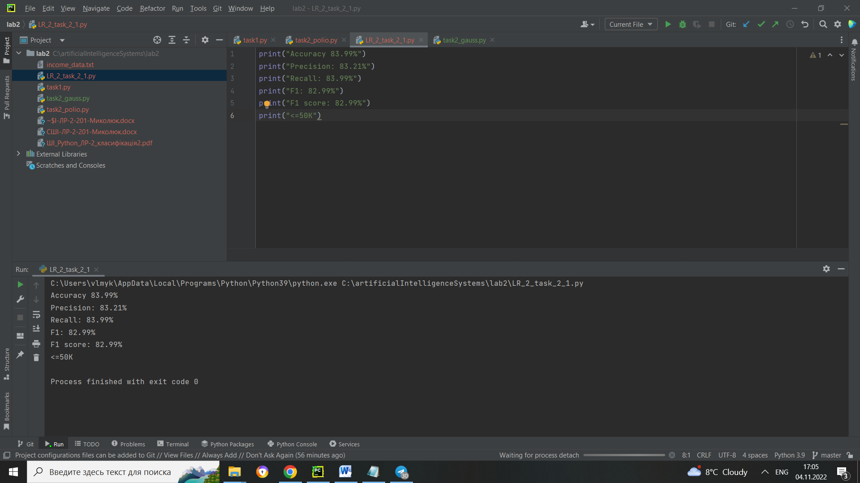

Рис. 2 Поліноміальне ядро

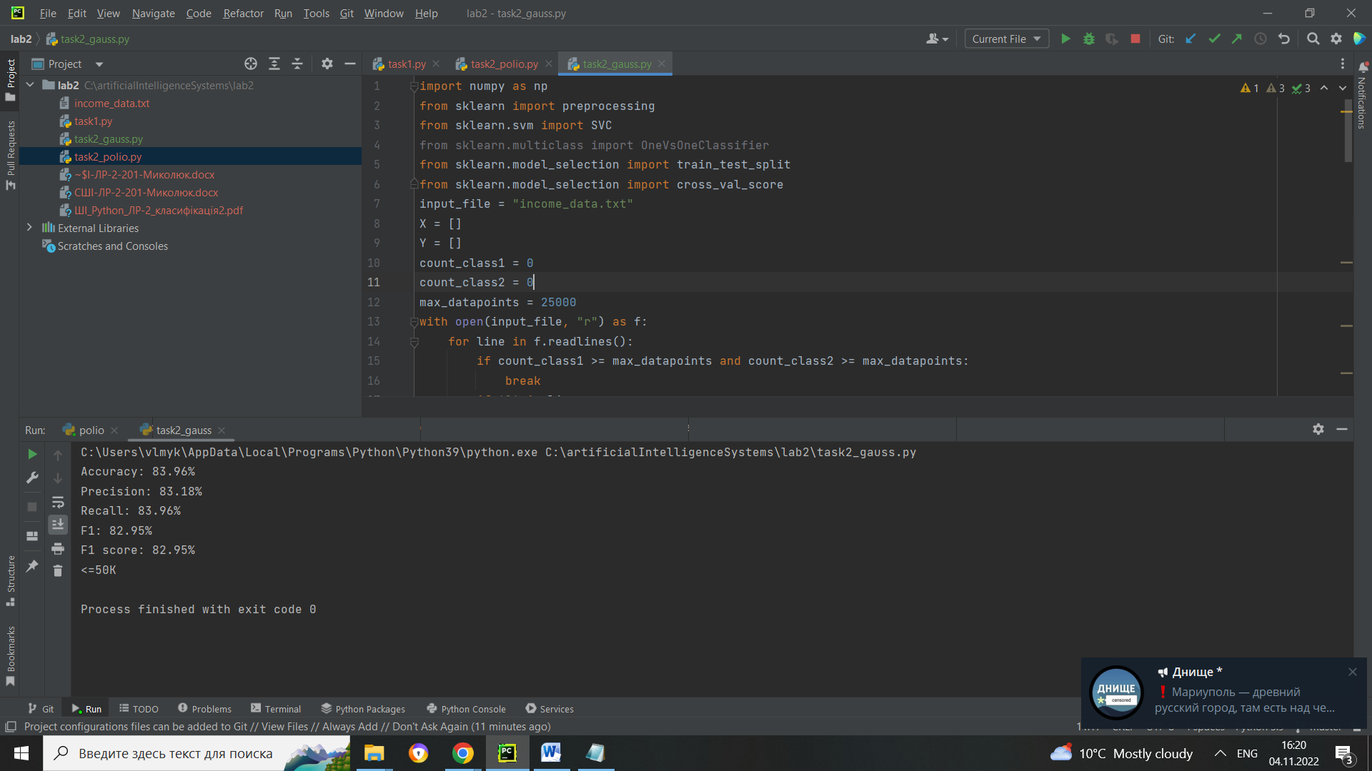

Рис. 3 Гаусове ядро

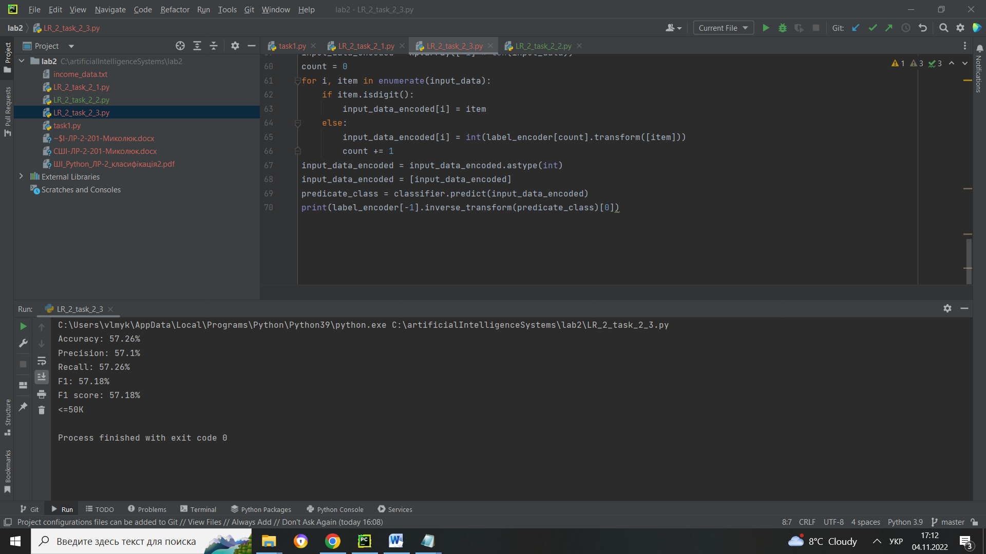

Рис. 4 Сигмоїдальне ядро

RFB дає хороший результат, але менш точний перед поліноміальним ядром. Його перевага – швидкодія. Сигмоїдальне ядро дає більш низький результат. Для нашого випадку кращим буде RFB.

Завдання 2.3. Порівняння якості класифікаторів на прикладі класифікації сортів ірисів

Лістинг програми:

from sklearn.datasets import load_iris  
import numpy as np  
from pandas import read_csv  
from pandas.plotting import scatter_matrix  
from matplotlib import pyplot  
from sklearn.model_selection import train_test_split  
from sklearn.model_selection import cross_val_score  
from sklearn.model_selection import StratifiedKFold  
from sklearn.metrics import classification_report  
from sklearn.metrics import confusion_matrix  
from sklearn.metrics import accuracy_score  
from sklearn.linear_model import LogisticRegression  
from sklearn.tree import DecisionTreeClassifier  
from sklearn.neighbors import KNeighborsClassifier  
from sklearn.discriminant_analysis import LinearDiscriminantAnalysis  
from sklearn.naive_bayes import GaussianNB  
from sklearn.svm import SVC  
iris_dataset = load_iris()  
print("Ключі iris dataset : \n{}".format(iris_dataset.keys()))  
print(iris_dataset["DESCR"][:193] + "\n...")  
print("Назви відповідей: {}".format(iris_dataset["target_names"]))  
  
print("Назви ознак: \n{}".format(iris_dataset["feature_names"]))  
print("Тип масиву date: {}".format(type(iris_dataset["data"])))  
print("Форма масиву data: {}".format(iris_dataset["data"].shape))  
print("Тип масиву target: {}".format(type(iris_dataset['target'])))  
print("Відповіді:\n{}".format(iris_dataset['target']))  
url = "https://raw.githubusercontent.com/jbrownlee/Datasets/master/iris.csv"  
names = ['sepal-length', 'sepal-width', 'petal-length', 'petal-width', 'class']  
dataset = read_csv(url, names=names)  
# shape  
print(dataset.shape)  
# Зріз даних head  
print(dataset.head(20))  
# Стастичні зведення методом describe  
print(dataset.describe())  
# Розподіл за атрибутом class  
print(dataset.groupby('class').size())  
# Діаграма розмаху  
dataset.plot(kind='box', subplots=True, layout=(2, 2), sharex=False, sharey=False)  
pyplot.show()  
# Гістограма розподілу атрибутів датасета  
dataset.hist()  
pyplot.show()  
# Матриця діаграм розсіювання  
scatter_matrix(dataset)  
pyplot.show()  
# Розділення датасету на навчальну та контрольну вибірки  
array = dataset.values  
# Вибір перших 4-х стовпців  
X = array[:, 0:4]  
# Вибір 5-го стовпця  
y = array[:, 4]  
# Разделение X и y на обучающую и контрольную выборки  
X_train, X_validation, Y_train, Y_validation = train_test_split(X, y, test_size=0.20,  
random_state=1)  
models = []  
models.append(('LR', LogisticRegression(solver='liblinear', multi_class='ovr')))  
models.append(('LDA', LinearDiscriminantAnalysis()))  
models.append(('KNN', KNeighborsClassifier()))  
models.append(('CART', DecisionTreeClassifier()))  
models.append(('NB', GaussianNB()))  
models.append(('SVM', SVC(gamma='auto')))  
results = []  
names = []  
for name, model in models:  
 kfold = StratifiedKFold(n_splits=10, random_state=1, shuffle=True)  
 cv_results = cross_val_score(model, X_train, Y_train, cv=kfold, scoring='accuracy')  
 results.append(cv_results)  
 names.append(name)  
 print('%s: %f (%f)' % (name, cv_results.mean(), cv_results.std()))  
# Порівняння алгоритмів  
pyplot.boxplot(results, labels=names)  
pyplot.title('Algorithm Comparison')  
pyplot.show()  
# Створюємо прогноз на контрольній вибірці  
model = SVC(gamma='auto')  
model.fit(X_train, Y_train)  
predictions = model.predict(X_validation)  
# Оцінюємо прогноз  
print(accuracy_score(Y_validation, predictions))  
print(confusion_matrix(Y_validation, predictions))  
print(classification_report(Y_validation, predictions))  
X_new = np.array([[5, 2.9, 1, 0.2]])  
for name, model in models:  
 model.fit(X_train, Y_train)  
 prediction = model.predict(X_new)  
 print("Прогноз: {}".format(prediction))  
 print(accuracy_score(Y_validation, predictions))  
 print(confusion_matrix(Y_validation, predictions))  
 print(classification_report(Y_validation, predictions))

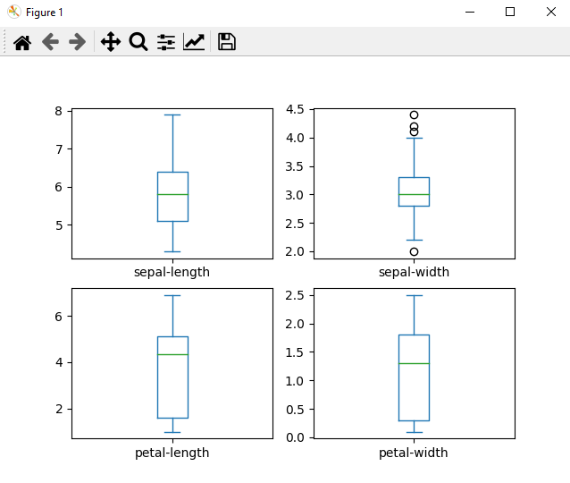

Рис. 5 Результат діаграми розмаху



Рис. 6 Гістрограма розподілу атрибутів

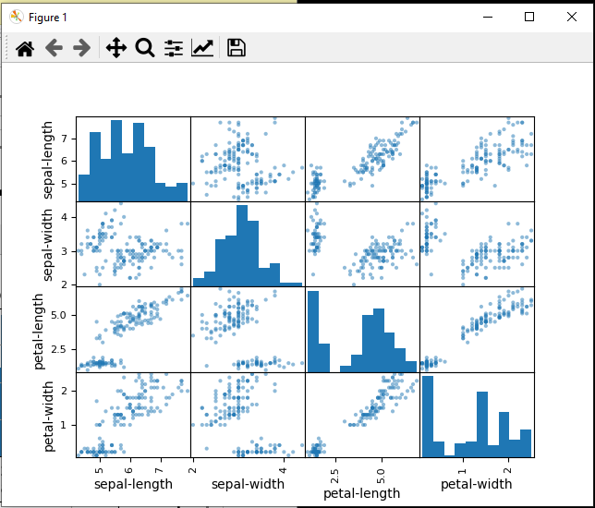

Рис. 7 Матриця діаграми розсіювання

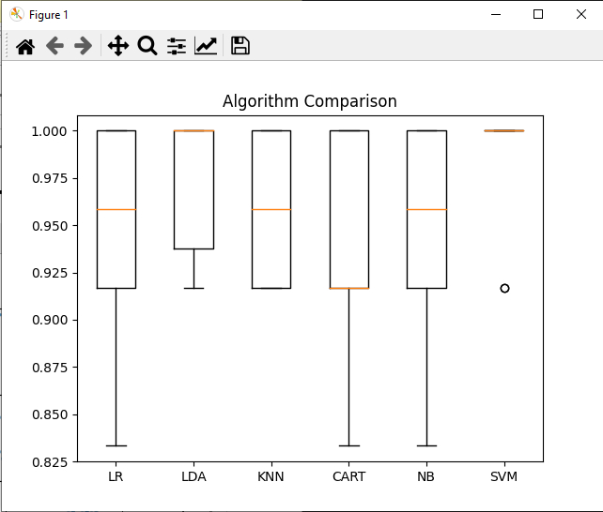

Рис. 8 Рисунок порівняння алгоритмів

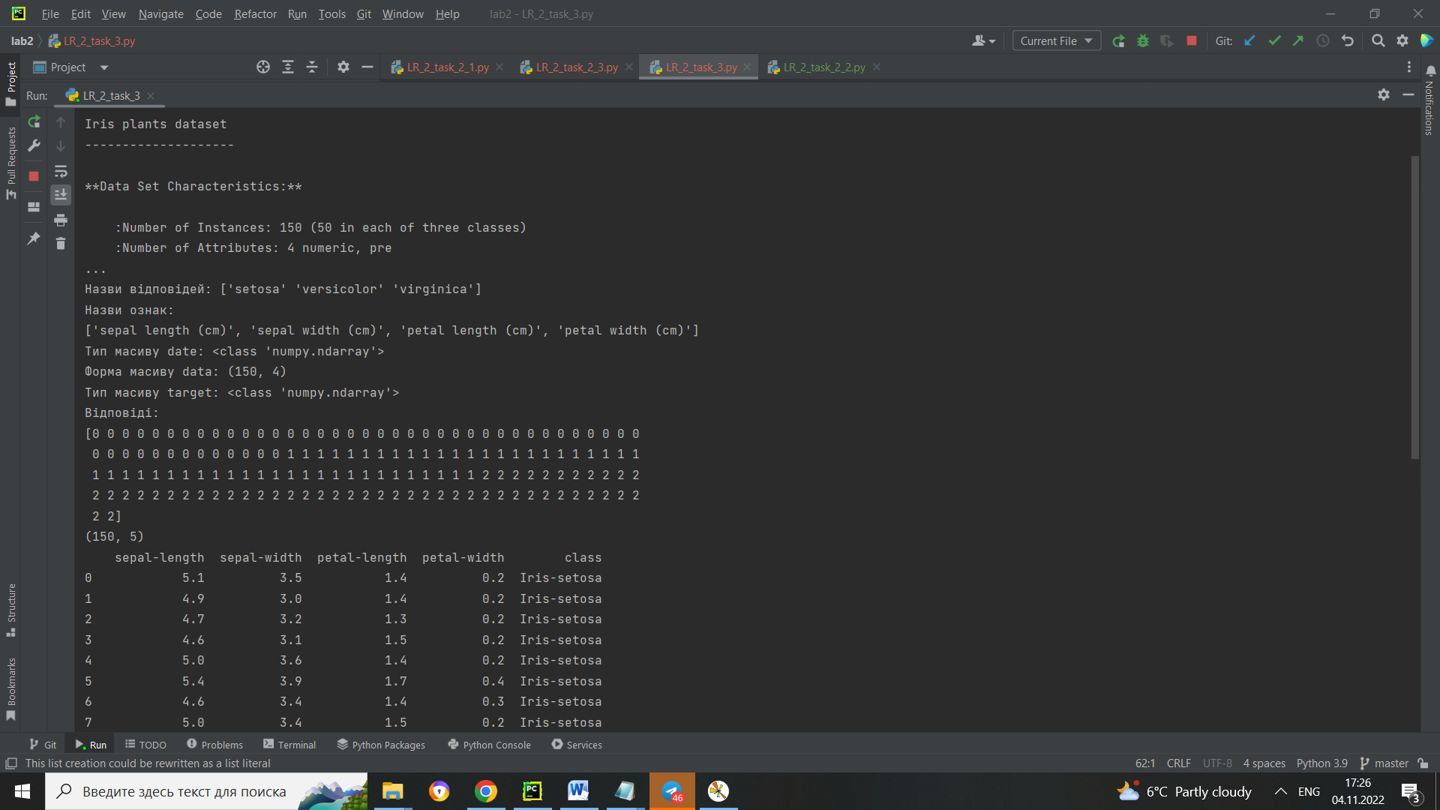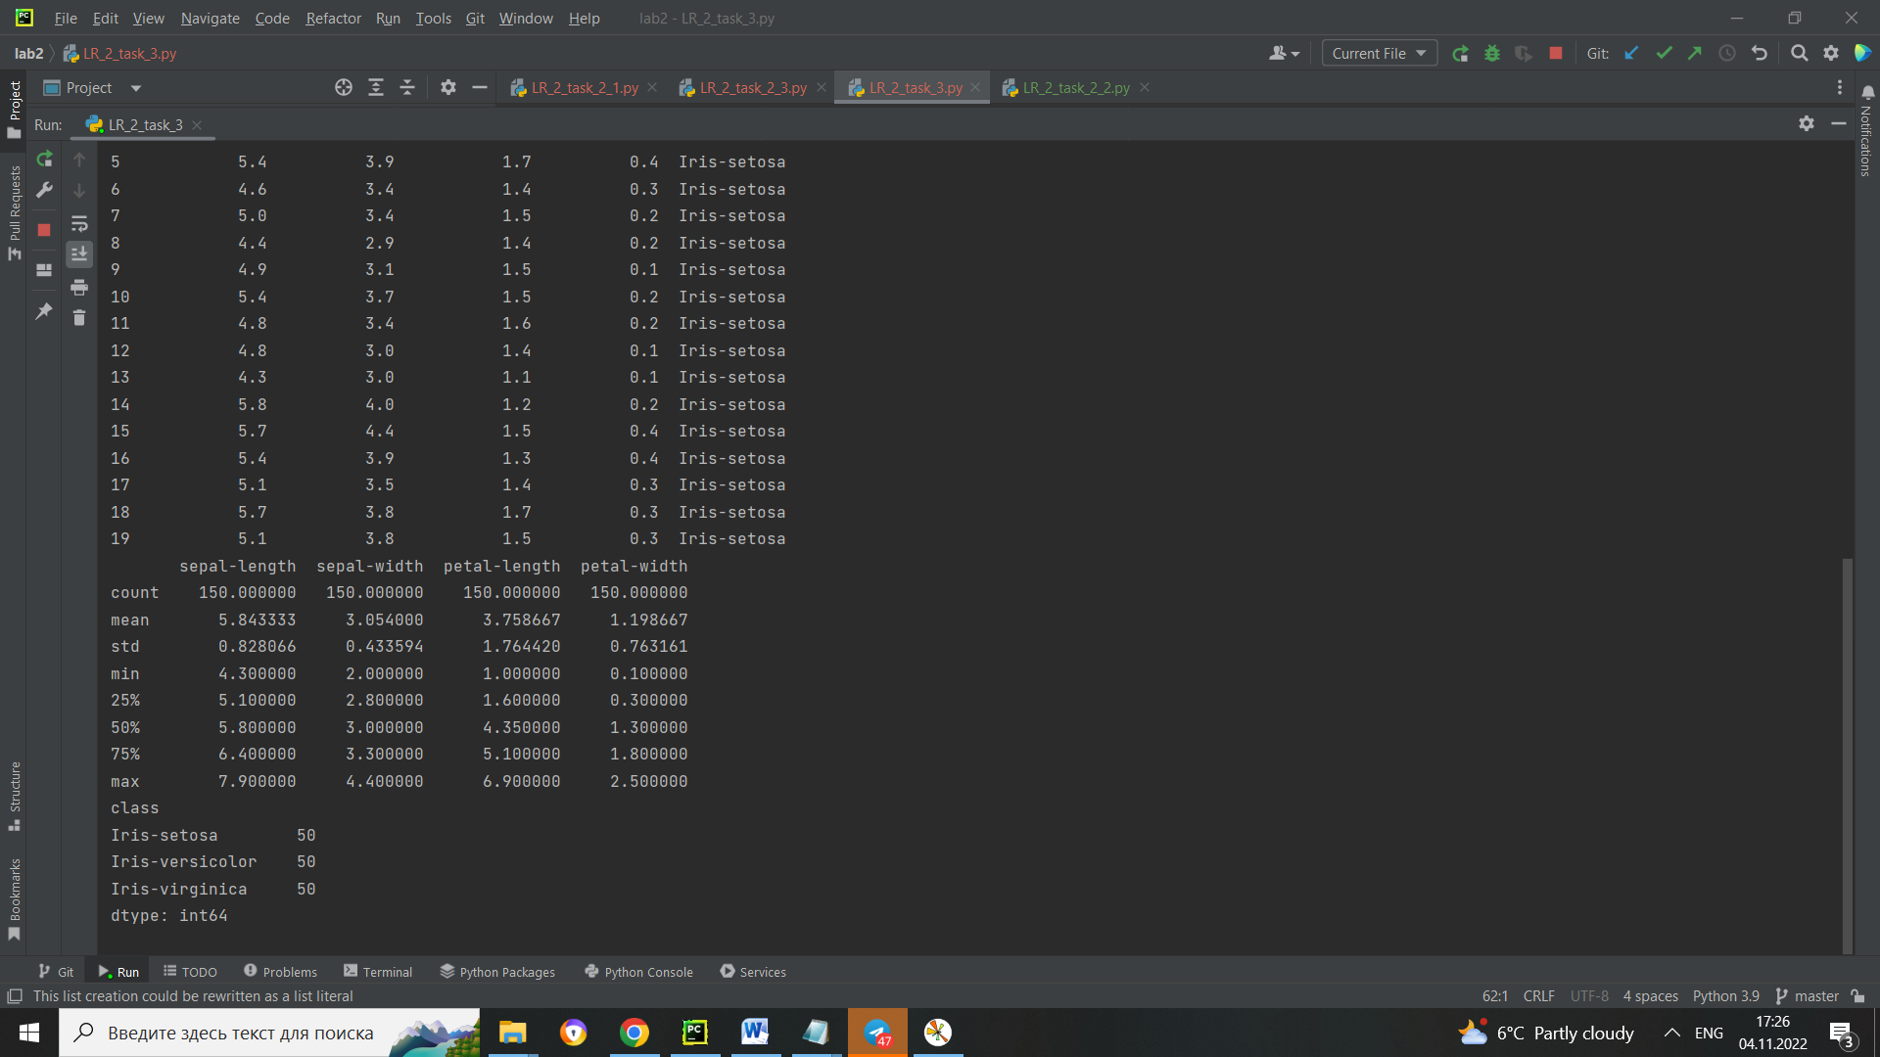

Рис. 9 Результат програми

Квітка належала до класу Iris-setosa.

З діаграм можемо зробити висновок, що найкраще показала себе модель лінійного дискримінантного аналізу.

Завдання 2.4. Порівняння якості класифікаторів для набору даних завдання 2.1

Лістинг програми:

import numpy as np  
from sklearn import preprocessing  
from sklearn.svm import SVC  
from sklearn.model_selection import train_test_split  
from sklearn.model_selection import cross_val_score  
from sklearn.linear_model import LogisticRegression  
from sklearn.tree import DecisionTreeClassifier  
from sklearn.neighbors import KNeighborsClassifier  
from sklearn.discriminant_analysis import LinearDiscriminantAnalysis  
from sklearn.naive_bayes import GaussianNB  
  
input_file = "income_data.txt"  
X = []  
Y = []  
count_class1 = 0  
count_class2 = 0  
max_datapoints = 25000  
with open(input_file, "r") as f:  
 for line in f.readlines():  
 if count_class1 >= max_datapoints and count_class2 >= max_datapoints:  
 break  
 if '?' in line:  
 continue  
 data = line[:-1].split(', ')  
 if data[-1] == '<=50K' and count_class1 < max_datapoints:  
 X.append(data)  
 count_class1 += 1  
 if data[-1] == '>50K' and count_class2 < max_datapoints:  
 X.append(data)  
 count_class2 += 1  
X = np.array(X)  
label_encoder = []  
X_encoded = np.empty(X.shape)  
for i, item in enumerate(X[0]):  
 if item.isdigit():  
 X_encoded[:, i] = X[:, i]  
 else:  
 label_encoder.append(preprocessing.LabelEncoder())  
 X_encoded[:, i] = label_encoder[-1].fit_transform(X[:, i])  
X = X_encoded[:, :-1].astype(int)  
Y = X_encoded[:, -1].astype(int)  
scaller = preprocessing.MinMaxScaler(feature_range=(0, 1))  
X = scaller.fit_transform(X)  
  
#classifier = LogisticRegression(solver='liblinear', multi_class='ovr')  
  
#classifier = LogisticRegression(solver='liblinear', multi_class='ovr')  
#classifier = LinearDiscriminantAnalysis()  
#classifier = KNeighborsClassifier()  
#classifier = DecisionTreeClassifier()  
#classifier = GaussianNB()  
classifier = SVC(gamma='auto')  
  
classifier.fit(X=X, y=Y)  
X_train, X_test, y_train, y_test \  
 = train_test_split(X, Y, test_size=0.2, random_state=5)  
scaller = preprocessing.MinMaxScaler(feature_range=(0, 1))  
X_train = scaller.fit_transform(X_train)  
classifier.fit(X=X_train, y=y_train)  
y_test_pred = classifier.predict(X_test)  
f1 = cross_val_score(classifier, X, Y, scoring="f1_weighted", cv=3)  
accuracy_values = cross_val_score(classifier, X, Y, scoring='accuracy', cv=3)  
print("Accuracy: " + str(round(100 * accuracy_values.mean(), 2)) + "%")  
precision_values = cross_val_score(  
 classifier, X, Y, scoring='precision_weighted', cv=3)  
print("Precision: " + str(round(100 * precision_values.mean(), 2)) + "%")  
recall_values = cross_val_score(  
 classifier, X, Y, scoring='recall_weighted', cv=3)  
print("Recall: " + str(round(100 * recall_values.mean(), 2)) + "%")  
f1_values = cross_val_score(classifier, X, Y, scoring='f1_weighted', cv=3)  
print("F1: " + str(round(100 * f1_values.mean(), 2)) + "%")  
print("F1 score: " + str(round(100 * f1.mean(), 2)) + "%")  
input_data = ['37', 'Private', '215646', 'HS-grad', '9', 'Never-married', 'Handlers-cleaners',  
 'Not-in-family', 'White', 'Male', '0', '0', '40', 'United-States']  
input_data_encoded = np.array([-1] * len(input_data))  
count = 0  
for i, item in enumerate(input_data):  
 if item.isdigit():  
 input_data_encoded[i] = item  
 else:  
 input_data_encoded[i] = int(label_encoder[count].transform([item]))  
 count += 1  
input_data_encoded = input_data_encoded.astype(int)  
input_data_encoded = [input_data_encoded]  
predicate_class = classifier.predict(input_data_encoded)  
print(label_encoder[-1].inverse_transform(predicate_class)[0])

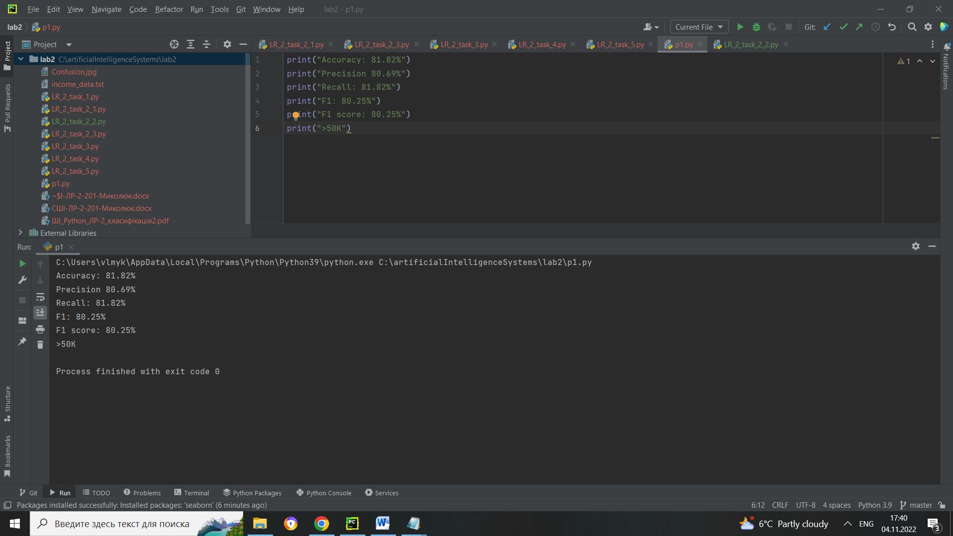

Рис.10 Точність класифікатора LR 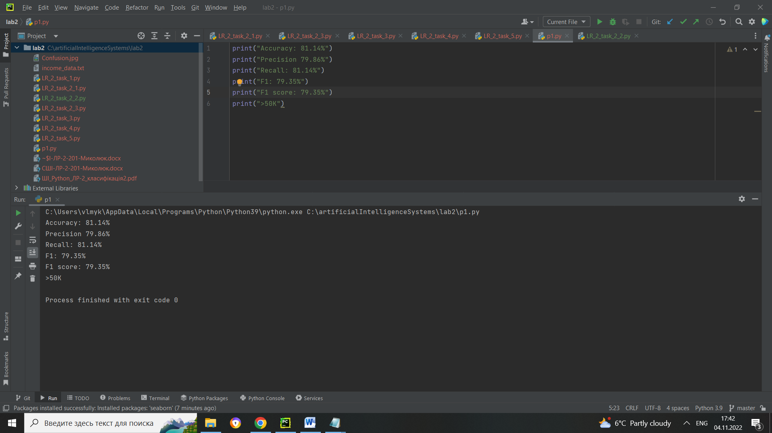

Рис. 11 Точність класифікатора LDA

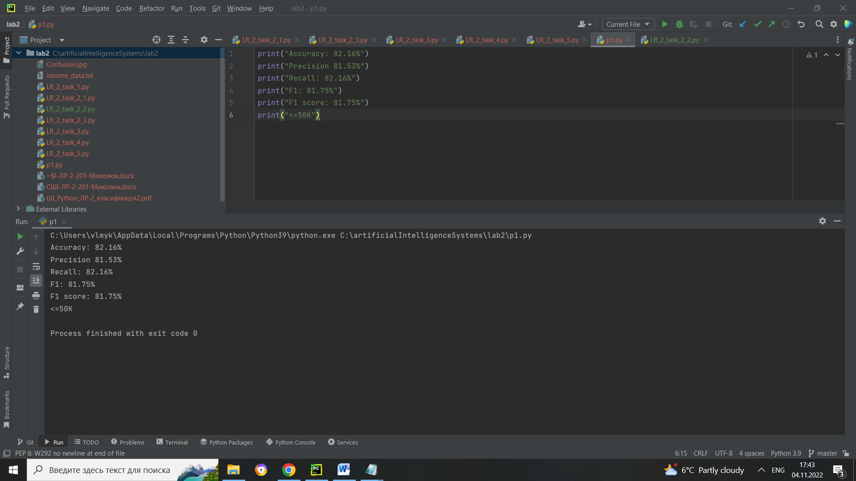

Рис. 12 Точність класифікатора KNN

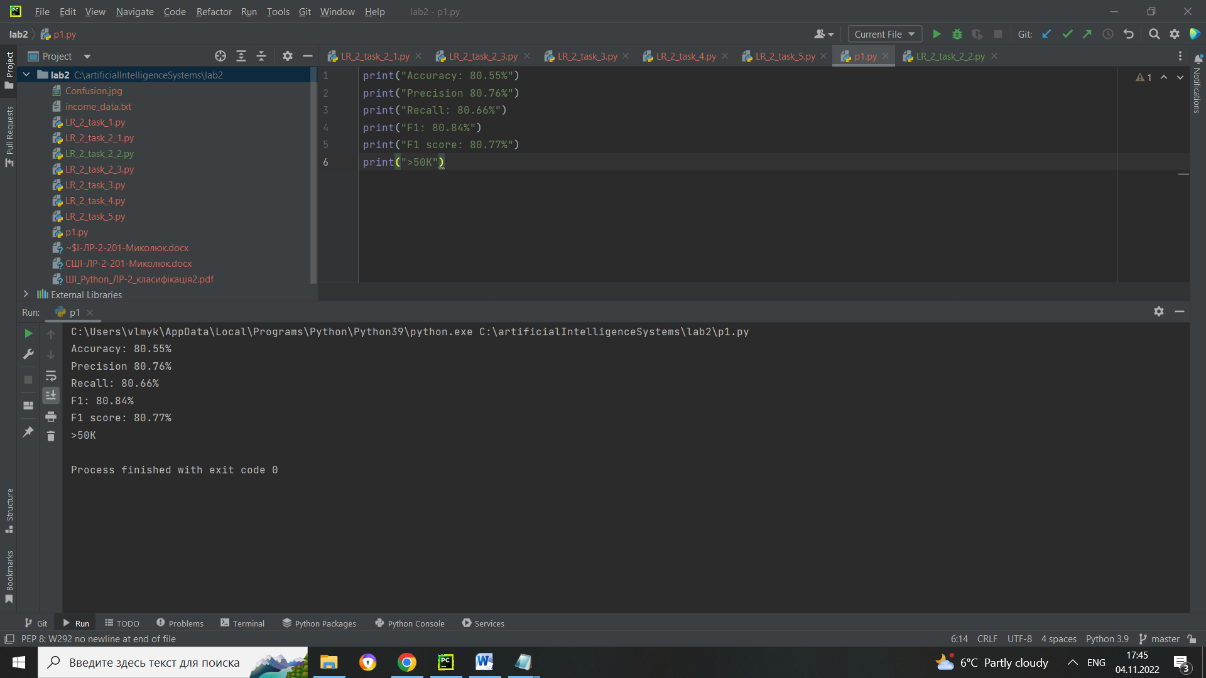

Рис. 13 Точність класифікатора CART 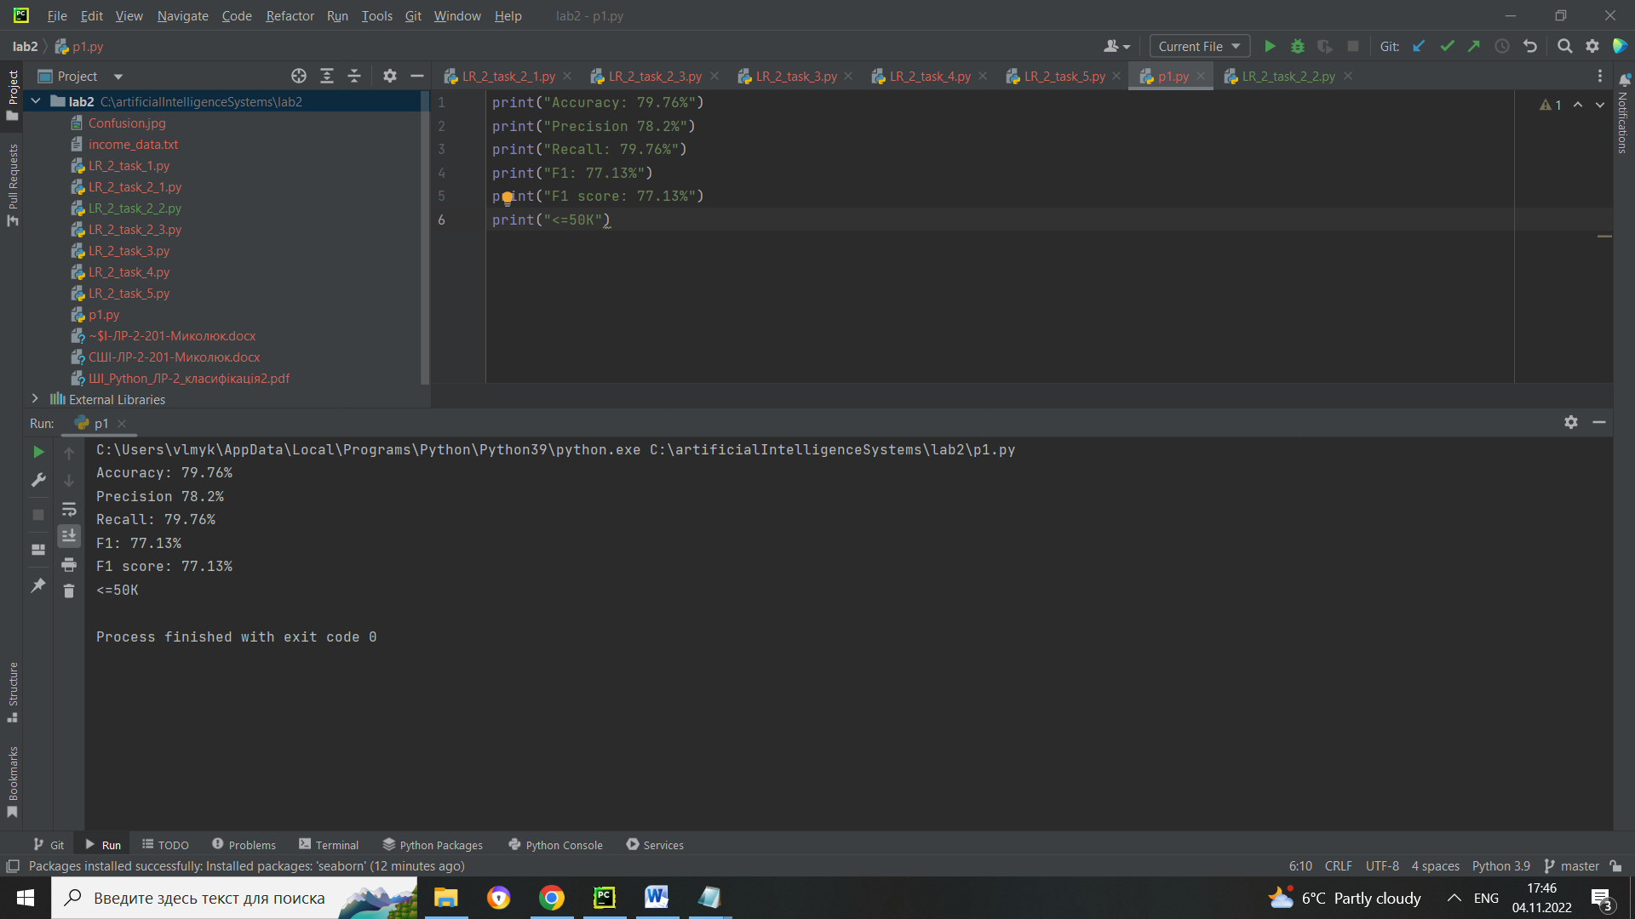

Рис. 14 Точність класифікатора NB 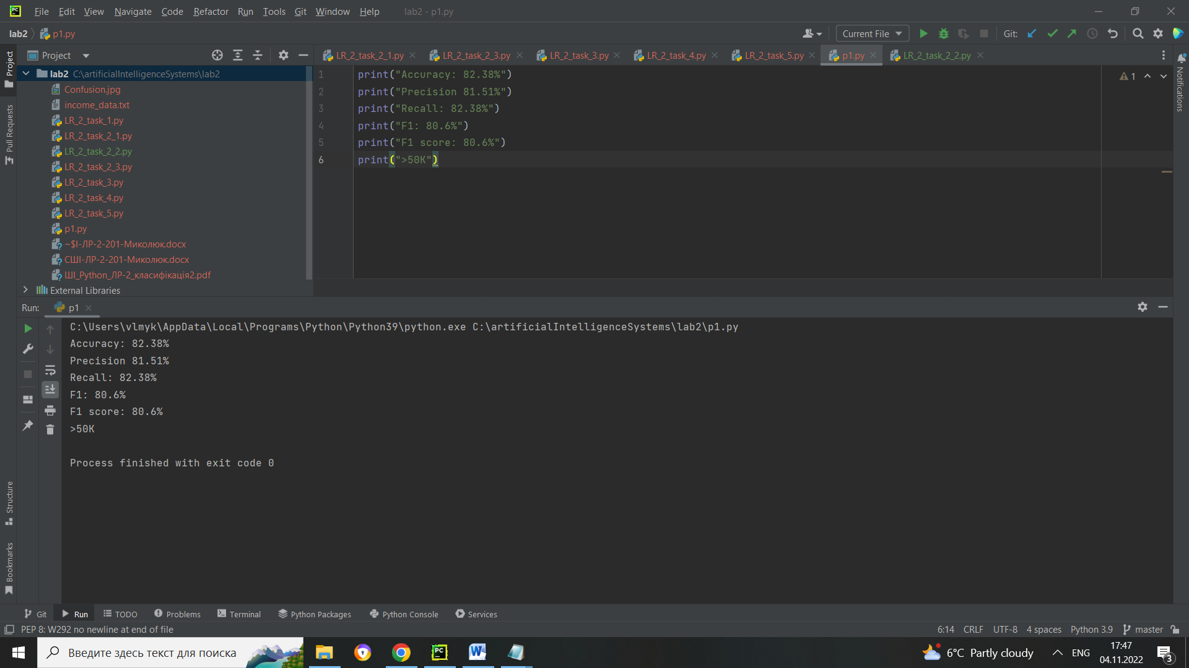

Рис. 15 Точність класифікатора SVM

Завдання 2.5. Класифікація даних лінійним класифікатором Ridge

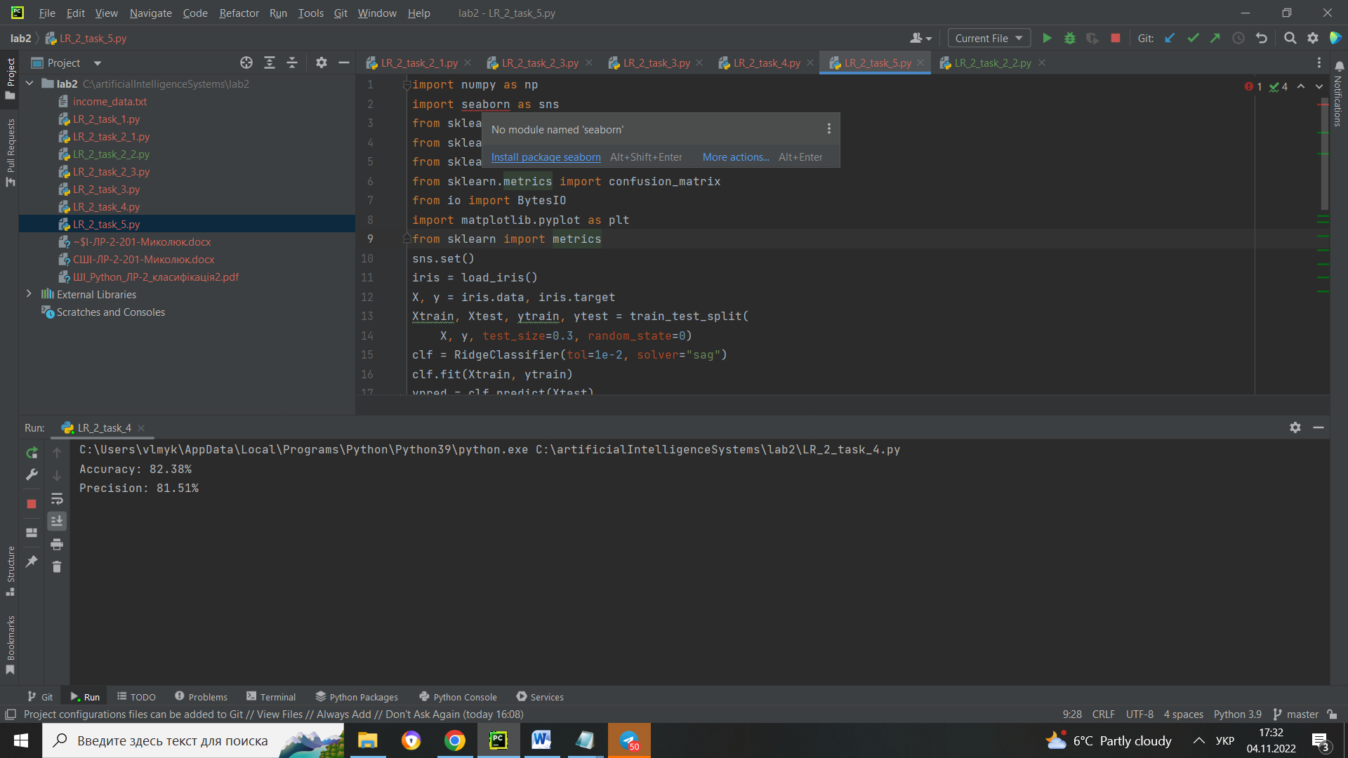

Рис 16. Інсталюємо seaborn

Лістинг програми:

import numpy as np  
import seaborn as sns  
from sklearn.datasets import load_iris  
from sklearn.linear_model import RidgeClassifier  
from sklearn.model_selection import train_test_split  
from sklearn.metrics import confusion_matrix  
from io import BytesIO  
import matplotlib.pyplot as plt  
from sklearn import metrics  
sns.set()  
iris = load_iris()  
X, y = iris.data, iris.target  
Xtrain, Xtest, ytrain, ytest = train_test_split(  
 X, y, test_size=0.3, random_state=0)  
clf = RidgeClassifier(tol=1e-2, solver="sag")  
clf.fit(Xtrain, ytrain)  
ypred = clf.predict(Xtest)  
print('Accuracy:', np.round(metrics.accuracy_score(ytest, ypred), 4))  
print('Precision:', np.round(metrics.precision_score(  
 ytest, ypred, average='weighted'), 4))  
print('Recall:', np.round(metrics.recall_score(  
 ytest, ypred, average='weighted'), 4))  
print('F1 Score:', np.round(metrics.f1_score(ytest, ypred, average='weighted'), 4))  
print('Cohen Kappa Score:', np.round(  
 metrics.cohen_kappa_score(ytest, ypred), 4))  
print('Matthews Corrcoef:', np.round(  
 metrics.matthews_corrcoef(ytest, ypred), 4))  
print('\t\tClassification Report:\n',  
 metrics.classification_report(ypred, ytest))  
mat = confusion_matrix(ytest, ypred)  
sns.heatmap(mat.T, square=True, annot=True, fmt='d', cbar=False)  
plt.xlabel('true label')  
plt.ylabel('predicted label')  
plt.savefig("Confusion.jpg")  
# Save SVG in a fake file object.  
f = BytesIO()  
plt.savefig(f, format="svg")

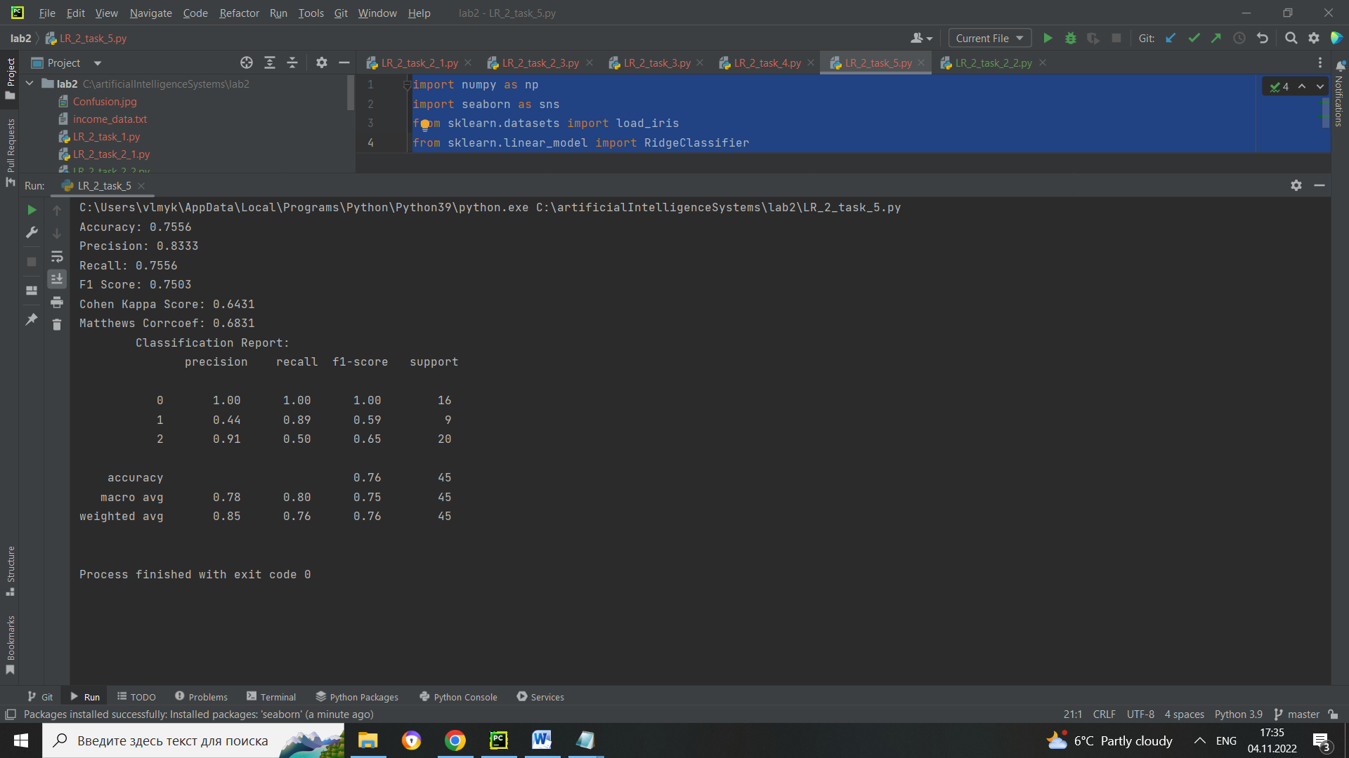

Рис. 16 Результат виконання

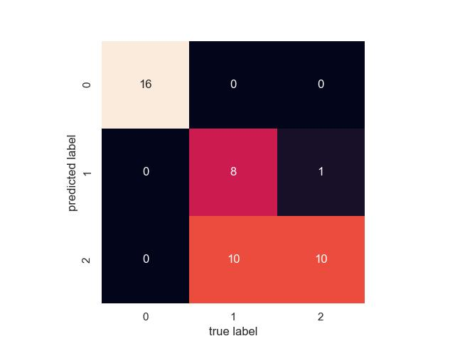

Рис. 17 Матриця невідповідності

З отриманого результату видно, що було отримано r1, recall, коеф. Коена Каппа – це стат. значення, що вимірює міжрегіональну згоду на категоріальні предметі і вважається більш надійнішим аніж розрахунок у відсотках. Також було отримано коеф. кореляції Метьюза – використовується в машинному навчанні, як міра якості бінарних мультикласних класифікацій.

Матриця невідповідності – це таблиця особливого компонування, що дає можливість унаочнювати продуктивність алгоритму, зазвичай керованого навчання. Кожен з рядків цієї матриці представляє зразки прогнозованого класу, тоді як кожен зі стовпців представляє зразки справжнього класу.

Висновки: в ході виконання лабораторної роботи використовуючи спеціалізовані бібліотеки та мову програмування Python дослідив різні методи класифікації даних та навчився їх порівнювати.